**ШГ №63 Ч.Т. АЙТМАТОВА**

**Кафедра естественно – математического цикла**

**ПРОЕКТ ПО ФИЗИКЕ**

**СОЗДАНИЕ ВИРТУАЛЬНОЙ ЭЛЕКТРОННОЙ ЛАБОРАТОРИИ И СТЕНДА ДЛЯ ПРОВЕДЕНИЯ ЛАБОРАТОРНЫХ РАБОТ ПО РАЗДЕЛУ**

**ФИЗИКИ ЭЛЕКТРОДИНАМИКА**

**Бишкек 2022**

**УЧАСТНИКИ ПРОЕКТА:**

**Руководитель проекта:**

–учитель физики ШГ №63 имени Ч.Т. Айтматова

Абдуллаев Ермаганбет Ушурович.

**Участники проекта:**

–ученики 9 Б класса ШГ №63 имени Ч.Т. Айтматова

Евгеньев Али

Мамбетсеитова Дария

Тилеков АйдарБек

Султанов Темир

**СОЗДАНИЕ СТЕНДА ДЛЯ ПРОВЕДЕНИЯ ЛАБОРАТОРНЫХ**

**РАБОТ ПО РАЗДЕЛУ ФИЗИКИ ЭЛЕКТРОДИНАМИКА**

**Обоснование**

Эффективность процесса обучения напрямую связана с предоставлением учащимся возможности участвовать в физических экспериментах. Но далеко не все физические учебные эксперименты доступны учебному процессу обучения ввиду их сложности и большой стоимости. За последние четверть века информационные технологии вошли в быт человека и стали жизненно необходимыми не только для специалистов, но и для студентов и школьников, включая учащихся младших классов. За те же последние четверть века образовательные программы не значительно изменились применительно к изучению теоретических основ элементов вычислительной техники, реализующих информационные технологии. И в этой ситуации для более грамотного использования всего многообразия созданных на сегодня интерактивных мультимедиа образовательных ресурсов возникает жизненная необходимость ознакомить подрастающее поколение с основными теоретическими сведениями, касающимися устройства и принципов действия аппаратных средств, реализующих их функционирование. С целью ознакомления с теоретическими основами и элементами аппаратных средств, реализующих информационные технологии, в данном проекте учителям предлагается виртуальный лабораторный практикум и его физический аналог.

Настоящий период жизни характерен тем, что новые информационные технологии вошли в жизнь каждого человека. Каждой профессии. Если четверть века назад молодые люди стояли перед выбором кем стать техническим или гуманитарным специалистом и для этого делали упор на изучение точных или гуманитарных наук. Сейчас в любой гуманитарной профессии используются методы математической статистики и математического анализа с применением широкого набора программных приложений и программно-технических средств. И чтобы воспользоваться этими современными преимуществами человек любой специальности вынужден в некоторой степени ознакомиться с методами работы программно-аппаратных средств.

Программно-аппаратные средства и новые информационные технологии сейчас используются практически во всех бытовых приборах – в телевизорах, в сотовых телефонах, стиральных машинах. Все это в своем роде компьютеры, обрабатывающие цифровые потоки информации.

В отличие от специалистов прошлых десятилетий современному человеку необходимо иметь уже новые знания, позволяющие использовать преимущество современных цифровых технологий, а также иметь элементарные представления об устройстве технических средств, которыми они пользуются.

Все новые приборы, окружающие человека, изготавливаются из полупроводниковых компонентов, а сама информационная технология по существу представляет собой протекание множество электрических токов разной величины и протекающих в соответствием с разными алгоритмами. Поэтому современному человеку необходимо знать что такое электрический ток и законы его функционирования. Для этих целей в разделах электродинамики школьники проводят ряд лабораторных работ, ориентированных на изучение закономерностей функционирования электрических токов.

Лаб. №3

Измерение силы тока в ее различных участках цепи.

Лаб. №4.

Измерение напряжения на различных участках цепи.

Лаб. №5.

Регулировка силы тока реостатом.

Лаб. №6.

Измерение сопротивления проводника при помощи амперметра и вольтметра.

Для практического ознакомления с законами функционирования электрических токов в данном проекте создается «Виртуальная электронная лаборатория», позволяющая проводить лабораторные работы и ее физический аналог в виде стенда электрических измерений.

**Цель проекта**

Целью проекта является создание виртуальной электронной лаборатории и его физический аналог, которые могут быть использованы для углубленного изучения раздела «электродинамика» на уроках физики при проведении лабораторных работ. Проект также ориентирован на оказание помощи ученикам старших классов в ознакомлении с теоретическими основами и элементами аппаратных средств, реализующих информационные технологии.

**Научная новизна проекта**

Одной из главных проблем при организации экспериментальной деятельности школьников в Кыргызстане – это отсутствие должного финансирование на приобретение оборудования для лабораторных работ.

Стоимость оборудования кабинета физики на 15 рабочих мест (по 2 школьника на одно рабочее место) простейшими бытовыми приборами для проведения экспериментов по разделу «Электродинамики» будет составлять порядка 15000 долларов США, а в случае оснащения профессиональными приборами затраты возрастут в 7-10 раз.

В данном проекте применяется виртуальная электронная лаборатория со всеми необходимыми приборами, а физический аналог виртуальной лаборатории позволяет уточнить основные закономерности функционирования токов. Затраты на комплектующие одного такого стенда не превышают 5000 – 6000 сом, в зависимости от применяемых мультиметров. Виртуальная лаборатория позволяет проводить любые эксперименты не только в пределах школьной программы, но и при проектировании электронных приборов на кружках физики. При этом нет необходимости покупать радиоэлементы для макетирования.

**Практическое применение**

Виртуальную лабораторию и его физический аналог могут использовать:

- преподаватели физики на уроках и кружках физики;

- старшеклассники при проектировании электронных приборов.

- -= радиолюбители и ученики ЦДТ

**Способы решения задания**

При проектировании виртуальной лаборатории материальных затрат не было. На базе программной среды Multisim была создана лаборатория.

При проектировании физического аналога затраты на комплектующие составили 5089 сом.

Корпус изготовлен из ламинированного ДСП. Лицевая панель изготовлена из прочного ДВП. Обозначения на лицевой панели выполнены в Фотошопе и распечатаны на листа ватмана А2. Приобретение радиодеталей обошлось в 2280 сом. Итого все затраты вместе с конструктивом составили 5089 сом.

**Ожидаемый эффект**

1. Углубленное изучение разделов физики» электродинамика позволит подготовить школьников к изучению теоретических основ и элементов программно-аппаратных средств, реализующих информационные технологии.

2. Изучение разделов физики «электродинамика» позволит подготовить школьников к изучению к изучению в вузах дисциплин «информатика», «электротехника», «электроника», «схемотехника».

3.Виртуальную лабораторию и его физический аналог могут применять преподаватели для качественного и углубленного изучения раздела «электродинамика». Для учителей реализуются дополнительные возможности при освоении новых информационных технологий в образовании.

**ОСНОВНЫЕ ТЕОРЕТИЧЕСКИЕ ПОЛОЖЕНИЯ**

**Электрический ток, напряжение и сопротивление**

Современному человеку весьма сложно себе представить жизнь без источников электрического тока. Электрические явления тесно связаны с магнитными явлениями.

Изучение раздела «Электродинамика» по физике необходимо для создания теоретической базы при изучении специальных дисциплин, связанных с автоматизацией технологических процессов, электроснабжением и электрооборудованием различных отраслей. Инженер любой специальности должен знать устройство, принцип действия, характеристики и эксплуатационные возможности электрических машин, электроизмерительных приборов, различных аппаратов и другого электрооборудования, способы регулирования и управления ими.

Воздействие электрического поля на хаотическое движение заряженных частиц создает их направленное движение – электрический ток. Электрический ток – это явление направленного движения заряженных частиц. Электрический ток в проводящей среде – это упорядоченное перемещение электрических зарядов. В металлах и вакууме это перемещение электронов, а в электролитах и газах – положительных катионов (+) и отрицательных (–) ионов. Количественную меру этого движения определяют как силу тока. Величину тока определяют как скорость изменения заряда во времени. Если величину тока определить упрощенно, то это 20 количество зарядов через поперечное сечение проводника в единицу времени. Очевидно, что это величина скалярная.

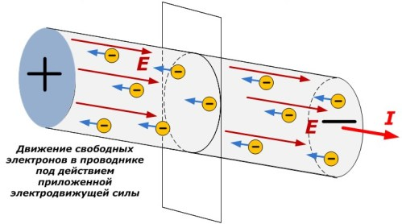

Рис. 1. Движение электронов в проводнике

Носителями свободных зарядов в металлах являются электроны. Их концентрация составляет 1028 1/M 3 . Под воздействием электрического поля свободные заряды упорядоченно перемещаются со средней скоростью 10-4 М/c. Перемещение свободных зарядов обусловлено электрическим полем, при котором на электроны начинает действовать сила Кулона F q E, = ⋅ e под действием которой электроны начинают двигаться направленно.

***Ампер*** – величина неизменного тока, который проходя по двум параллельным прямоугольным проводникам бесконечной длины и пренебрежимо малого сечения, расположенным на расстоянии *1 м* друг от друга в вакууме, вызвал бы между этими проводниками силу, равную $2∙{10}^{-7}H$ на каждый метр длины.

***Напряжение*** – количество энергии, затраченной на перемещение единичного заряда из одной точки электромагнитного поля в другую. Электрическое напряжение это скалярная величина, которая равна линейному интегралу от напряженности электрического поля. Напряжение может быть постоянным или переменным и измеряется в вольтах (*V*, *В*).

Единица измерения напряжения – вольт (*V, В*) названа в честь итальянца Александро Вольта, создателя первого источника электрической энергии – «Вольтова столба». Он первым ввел понятие напряжения.

***Приемники (потребители)*** электрической энергии делятся на пассивные и активные. Пассивными называют приемники, в которых не возникает *ЭДС.*

Вольтамперные характеристики пассивных приемников проходят через начало координат. При отсутствия напряжения ток этих элементов равен нулю.

Основной характеристикой пассивных элементов является сопротивление.

Пассивные элементы, сопротивление которых не зависит от приложенного напряжения, называются линейными. Реально таких элементов не существует. Но весьма близки к ним резисторы, реостаты, лампы накаливания и др. Зависимость напряжения от тока в таких элементах определяется законом Ома, то есть , где *R* – сопротивление элемента.

Приемники (потребители) электрической энергии классифицируются по трем основным типам***: сопротивление R, индуктивность L и емкость C***.



Рис. 2. Приемники электрической энергии

В электротехнике ***сопротивлением*** *(резистором)* называется идеализированный элемент цепи, в котором происходит необратимый процесс преобразования электрической энергии в тепловую. Буквенное обозначение сопротивления *R.* Величина обратная сопротивлению называется проводимостью и обозначается *G*. Единицы измерения сопротивления *Ohm (Ом).* Единицы измерения проводимости Сименс (*См*)*.*

В резистивных элементах (резисторах) электрическая энергия необратимо преобразуется в другие виды энергии. Примеры резистивных элементов – лампы накаливания, нагревательные элементы, и др.

На рисунке изображен резистор и метод его цветной маркировки, широко применяемый в радиоэлектронике.

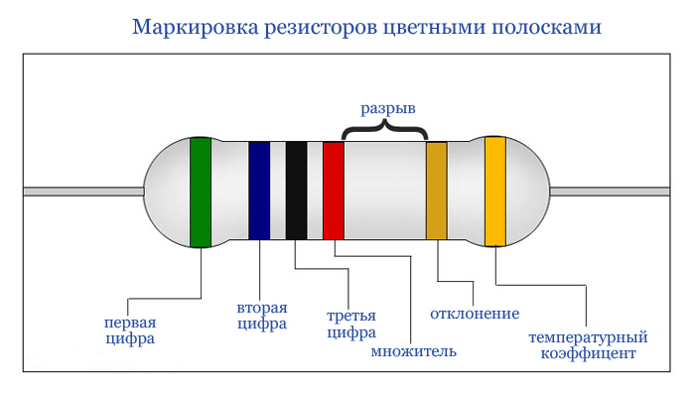

Рис.3. Резистор (сопротивление)

**Закон Ома**

Закон Ома – эмпирический физический закон, определяющий связь электродвижущей силы источника или электрического напряжения с силой тока и сопротивлением проводника. Закон Ома экспериментально установлен в 1826 году, и назван в честь его первооткрывателя Георга Ома.

Зависимость силы тока от напряжения на концах участка цепи и сопротивления этого участка называется законом Ома.

Закон Ома читается так: ***сила тока на участке цепи прямопропорционаьна напряжению на концах этого участка и обратнопропорциональна его сопротивлению.*** 

**Правила Кирхгофа**

Правила сформулированы немецким физиком Густавом Робертом Кирхгофом в 1845 году. Правила Кирхгофа часто, в литературе, называются не совсем корректно – законами Кирхгофа. Название «правила» корректнее потому, что эти правила не являются фундаментальными законами природы, а вытекают из фундаментальных законов сохранения заряда и безвихревости электростатического поля (*3-е* уравнение Максвелла при неизменном магнитном поле).

Правила Кирхгофа устанавливают соотношения между токами и напряжениями в разветвленных электрических цепях произвольного типа.

Первое правило Кирхгофа вытекает из закона сохранения заряда.

Первое правило Кирхгофа (правило токов Кирхгофа) гласит, что ***алгебраическая сумма токов в каждом узле любой цепи равна нулю***. При этом втекающий в узел ток принято считать положительным, а вытекающий – отрицательным: иными словами, сколько тока втекает в узел, столько из него и вытекает.

Второе правило Кирхгофа (правило напряжений Кирхгофа) гласит, что ***алгебраическая сумма падений напряжений на всех ветвях, принадлежащих любому замкнутому контуру цепи, равна алгебраической сумме ЭДС ветвей этого контура.***

**Последовательное соединение сопротивлений**

Если резисторы или любые другие нагрузки соединены последовательно, по ним проходит один и тот же ток. Величина тока в последовательной цепи определяется приложенным напряжением *U* и суммарным сопротивлением $\sum{R}$.

$I= \frac{U}{\sum{R}}$, где $\sum{R=R_{1}+R_{2}+R_{3}}$.

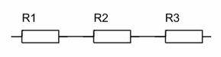

Рис. 4. Последовательное соединение проводников

Сила тока во всех трех резисторах одинакова: *IR1=IR2=IR3*.

Напряжение на участке из последовательно соединенных резисторов равно сумме напряжений на каждом из них. *U=UR1+UR2+UR3*.

В соответствии с законом Ома можно записать: *U=IR1+IR2+IR3=I(R1+R2+R3)* или *R= R1+R2+ R3.* То есть полное сопротивление участка цепи из последовательно соединенных проводников равно сумме сопротивлений отдельных проводников.

**Параллельное соединение сопротивлений**

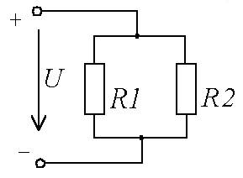Если резисторы или любые другие нагрузки соединены параллельно, все они находятся под одинаковым напряжением: 

В каждой ветви цепи протекает свой ток. Сумма всех токов ветвей равна полному току: Согласно первому правилу Кирхгофа можно записать: 

Величина тока ветви зависит от приложенного напряжения и сопротивления данной ветви: 

Ток в неразветвленной части цепи зависит от приложенного напряжения и эквивалентного сопротивления цепи: –.

Для вычисления эквивалентного сопротивления цепи служит формула:

, откуда. 

**РАБОТА С ВИРТУАЛЬНОЙ ЭЛЕКТРОННОЙ**

**ЛАБОРАТОРИЕЙ И СО СТЕНДОМ**

**Измерение силы тока и напряжения на различных его участках цепи (в последовательных и параллельных цепях). Измерение сопротивлений с помощью вольтметра и амперметра. Проверка действия законов Ома и Кирхгоффа.**

1. **Соберите схему эксперимента согласно работы стенда по варианту №1 и определите как распределяются токи и напряжения в параллельной цепи.**

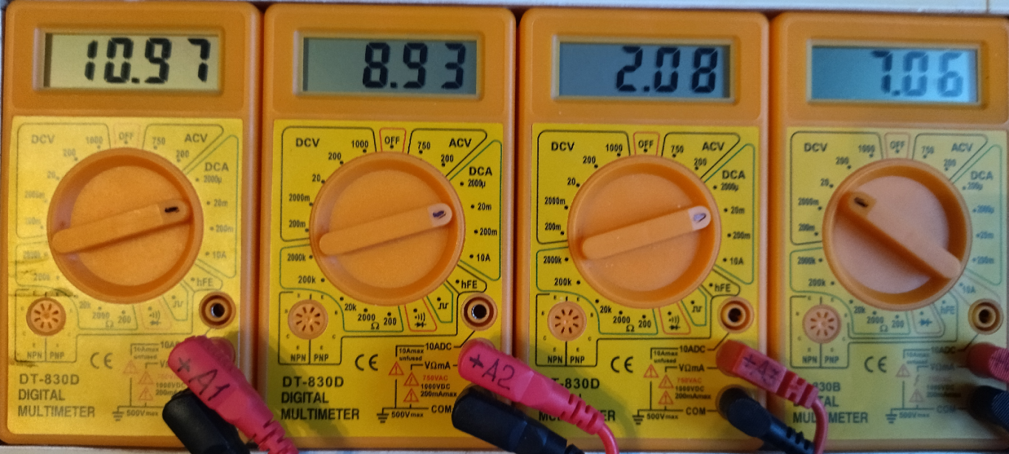

Рис. 5. Эксперимент согласно работы стенда по варианту №1

Для этого согласно рис. 5:

- к первому мультиметру подключите клеммы «+А1 и – А1»;

- ко второму мультиметру подключите клеммы «+А2 и – А2»;

- к третьему мультиметру подключите клеммы «+А3 и – А3»;

- к четвертому мультиметру подключите клеммы «+V1 и –V1».

Установите режимы работы мультиметров, для этого:

- на первом, втором и третьем мультиметре установите галетные переключатели в режим измерения постоянного тока с пределом измерения 20 mA;

- на четвертом мультиметре установите галетный переключатель в режим измерения постоянного напряжения с пределом измерения 20 V.

Установите тумблер S1 в верхнее положение и запишите показания мультиметров.

Мультиметр А1 покажет общее суммарное значение силы тока, которое распределяется в цепь сопротивления R1 и в цепь сопротивления R2.

Мультиметр А2 покажет значение силы тока, протекающего через сопротивление R1.

Мультиметр А3 покажет значение силы тока, протекающего через сопротивление R2.

Мультиметр V1 покажет значение напряжения, падающего на параллельно включенных сопротивлениях R1 и R2.

В результате проведенного эксперимента видно, что ток в параллельных сопротивлениях разный и величина токов распределяется обратно пропорционально их сопротивлениям.

**2. Определим величины сопротивлений R1 и R2 с помощью вольтметра и амперметра.**

Из закона Ома расcчитаем сопротивления R1 и R2.

R1= UV1/IR1

R2= UV1/IR2

Мультиметр А2 покажет значение силы тока, протекающего через сопротивление R1.

Мультиметр А3 покажет значение силы тока, протекающего через сопротивление R2.

**3. Проверим закон Ома.**

Рассчитаем ток I1.

I1= UV1/R1

Проверим первый закон Кирхгофа.

Согласно первому законы Кирхгофа алгебраическая сумма токов в узле равна нулю. То есть сколько тока в узел втекает, столько из него и вытекает. В нашем случае втекающий ток измеряется мультиметром А1, а вытекающие токи измеряются мультиметрами А2 и А3.

Из эксперимента видно, что сумма токов, протекающих через сопротивлениях R1 и R2 равна втекающему току (втекающий ток показывает мультиметр А1).

Установите тумблер S1 в нижнее положение.

**4. Соберите схему эксперимента согласно работы стенда по варианту №2 и определите как распределяются токи и напряжения в последовательной цепи.**

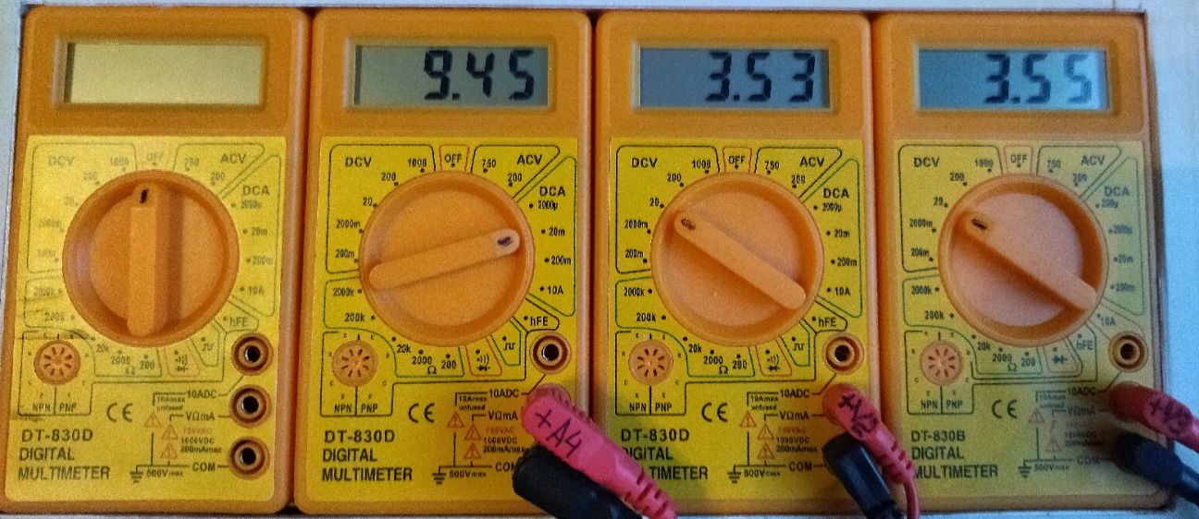

Рис. 6. Эксперимент согласно работы стенда по варианту №2

Для этого согласно рис. 6:

- первый мультиметр отключите;

- ко второму мультиметру подключите клеммы «+А4 и – А4»;

- к третьему мультиметру подключите клеммы «+V2 и – V2»;

- к четвертому мультиметру подключите клеммы «+V3 и –V3».

Установите режимы работы мультиметров, для этого:

- на втором мультиметре установите галетный переключатель в режим измерения постоянного тока с пределом измерения 20 mA;

на третьем и четвертом мультиметрах установите галетные переключатели в режим измерения постоянного напряжения с пределом измерения 20 V;

Установите тумблер S2 в верхнее положение и запишите показания мультиметров.

Мультиметр А4 покажет значение силы тока, который последовательно протекает через сопротивление R1 и через сопротивления R2.

Мультиметр V2 покажет величину напряжения на сопротивлении R3.

Мультиметр V3 покажет величину напряжения на сопротивлении R4.

В результате проведенного эксперимента видно, что через последовательно включенные сопротивления протекает ток одной и той же величины.

**5. Проверим второй закон Кирхгофа.**

Согласно второму закону Кирхгофа сумма падений напряжений в замкнутом контуре равна нулю или если присутствует ЭДС, то равна величине действующей ЭДС.

Так как в схеме включен светодиод, на котором падает 1,8 V, то величина действующей ЭДС будет равна 9-1,8=7,2 V.

Как видно из эксперимента сумма падений напряжений на резисторе R3 равна 3,6 V и на резисторе R4 равна 3,6 V. То есть в сумме равна 7,2 V, то есть равна действующей ЭДС=7,2 V.

**6. Соберите схему эксперимента согласно работы стенда по варианту №3 и определите как распределяются токи и напряжения в последовательной цепи.**

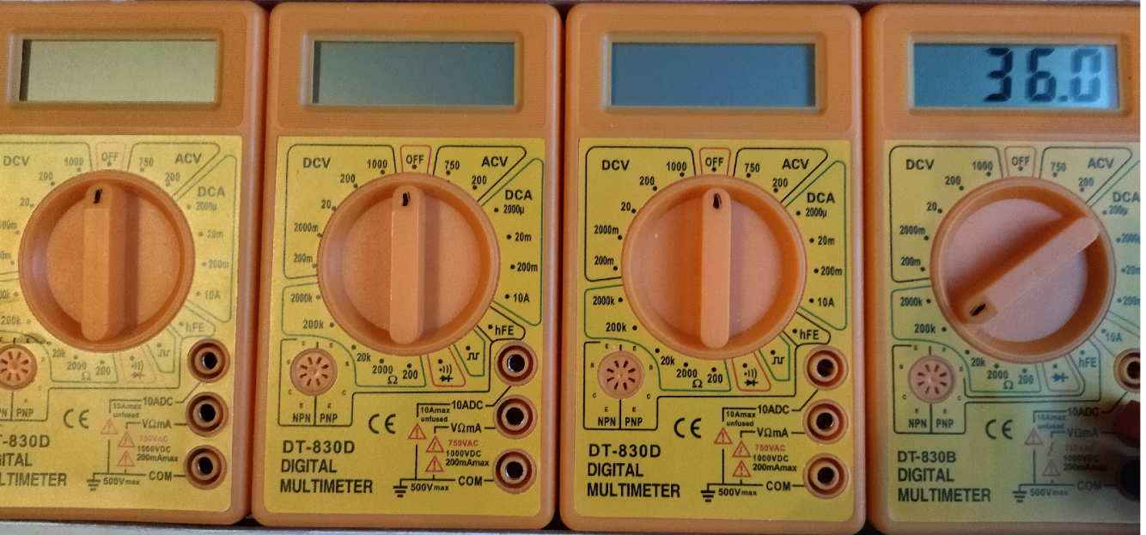

Рис. 7. Эксперимент согласно работы стенда по варианту №2

Для этого согласно рис. 7:

- первый отключите первый второй и третий мультиметр;

- к четвертому мультиметру подключите клеммы «+ХММ2 и –ХММ2».

Установите режимы работы мультиметра, для этого:

- на четвертом мультимете установите галетный переключатель в режим измерения сопротивлений с пределом измерения 200 кОм;

Устанавливая тумблеры S3, S4 и S5 в верхнее положение запишите показания мультиметра.

**ПРИМЕНЕНИЕ ПЕРВОЙ ВИРТУАЛЬНОЙ ЛАБОРАТОРИИ**

**Моделирование в программной среде Multisim при изучении токов и напряжений**

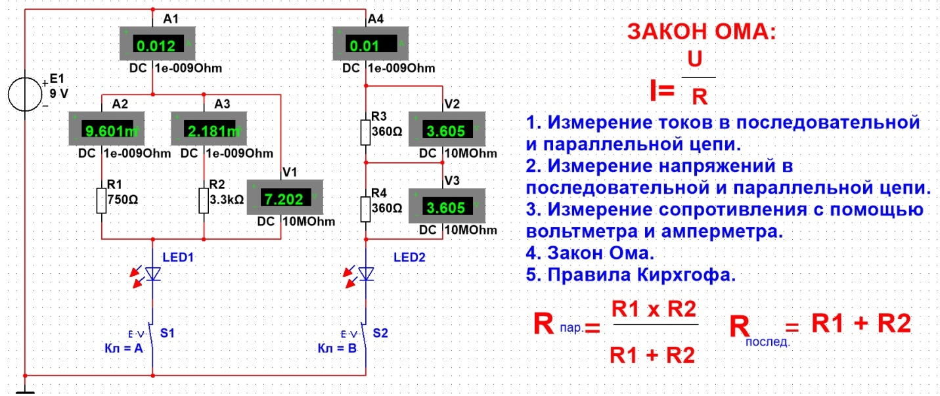

Для проведения измерений по работе по варианту №1 установите тумблер S1 в замкнутое положение и нажмите зеленую клавишу «ПУСК» или F5. Зафиксируйте показания вольтметра и амперметров.

Для проведения измерений по работе по варианту №2 установите тумблер S2 в замкнутое положение и нажмите зеленую клавишу «ПУСК» или F5. Зафиксируйте показания вольтметра и амперметров.

**Моделирование в программной среде Multisim при измерении сопротивлений**

Для проведения измерений по работе по варианту №3 при проверке закона Ома установите тумблер S1 в замкнутое положение и нажмите зеленую клавишу «ПУСК» или F5. Зафиксируйте показания вольтметра и амперметров.

Для проведения измерений по работе по варианту №3 при измерении сопротивлений установите тумблер S2 в замкнутое положение и нажмите зеленую клавишу «ПУСК» или F5. Зафиксируйте показания вольтметра и амперметров.

Затем установите тумблер S2 в в разомкнутое положение, а тумблер S3 в замкнутое положение. Зафиксируйте показания вольтметра и амперметров.

Установите тумблер S3 в в разомкнутое положение, а тумблер S4 в замкнутое положение. Зафиксируйте показания вольтметра и амперметров.

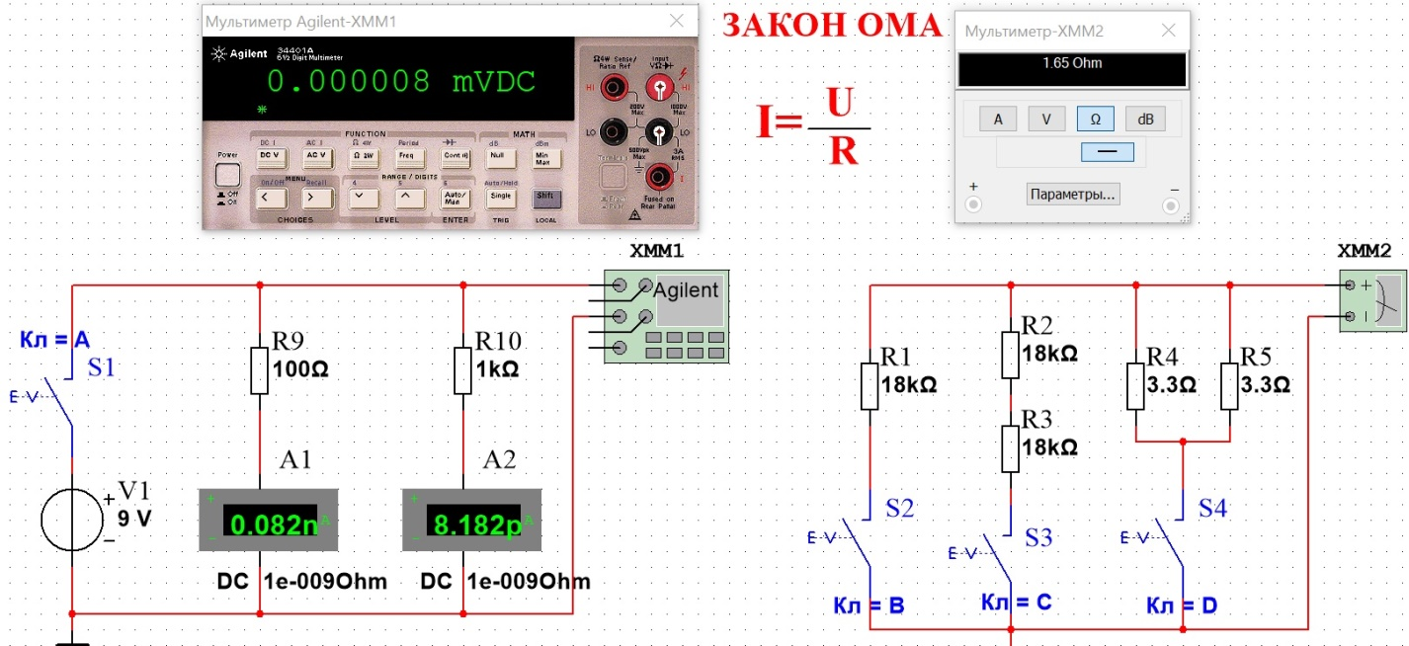

**ПРИМЕНЕНИЕ ВТОРОЙ ВИРТУАЛЬНОЙ ЛАБОРАТОРИИ**

**Изучение закона Омаи измерение сопотивлений**

Работа с виртуальной лабораторий №2

Изучение закона Ома и измерение сопротивлений

Закон Ома: $I=\frac{U}{R}$ (А).

I (A)

U (V)

R (Ом

Закон Ома гласит: Сила тока в цепи на участке цепи прямо пропорциональна напряжению на концах этого участка и обратно пропорционально его сопротивлению.

Проверка закона Ома. Соберем схему испытаний. Установим реостат в нижнеее положение.Установим в схему сопротивление 100 Ом и расчитаем ток.

$I=\frac{U}{R}$ $=\frac{4,41}{100} =$ 0,0441 А

Результаты и расчета проверим по амперметру.

Измерение сопротивлений .Реостат устоновить в нижнее положение.Установим в схему сопротивление R11 и измерим его с помощью амперметра и вольтметра по формуле:

$R11=\frac{U}{I}$ $=\frac{4,4}{0,0489}$ $=89,9$ Ом

$R12=\frac{U}{I}$ $=\frac{4,46}{0,0208}$ $=214,4$ Ом

$R13=\frac{U}{I}$ $=\frac{4,47}{0,0128}$ $=349,2$ Ом

**Конструкция стенда**

(физического аналога виртуальнй лаборатории)

**Лицевая панель стенда**

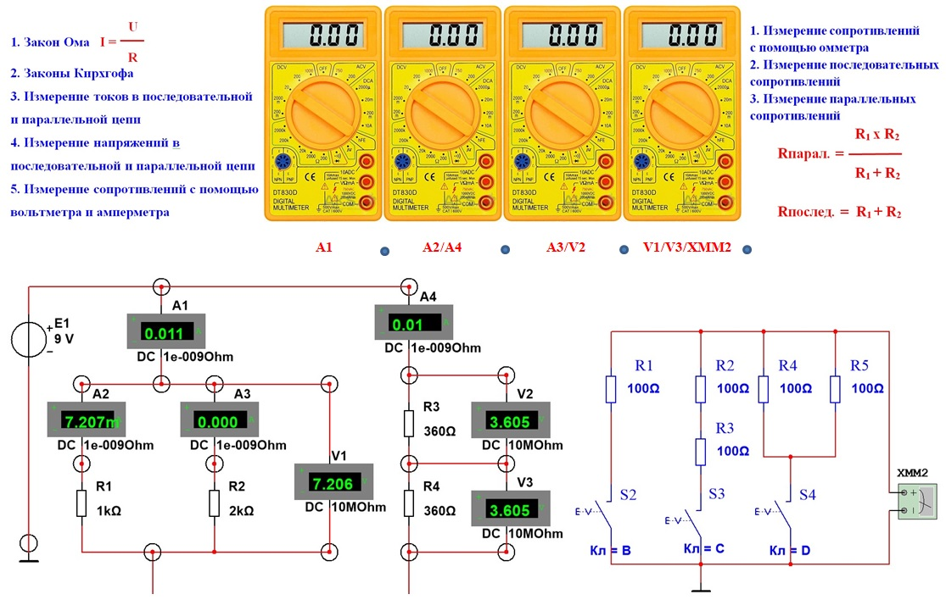

**Нижняя часть стенда** (поддон корпуса)

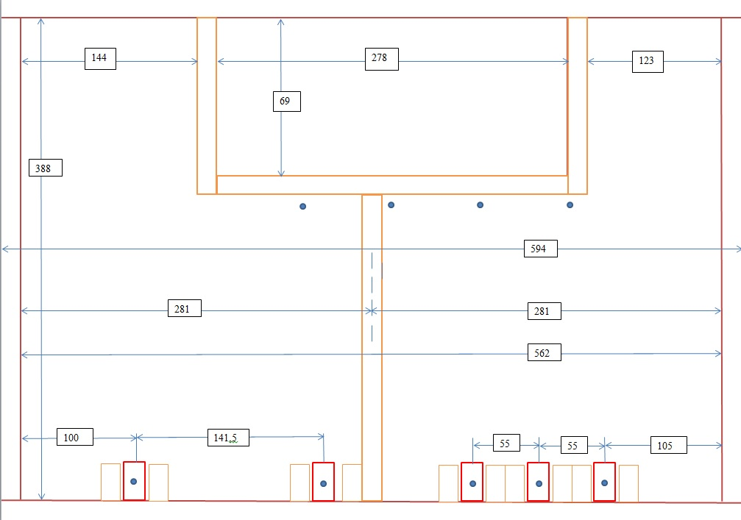

**Детали корпуса поддона**

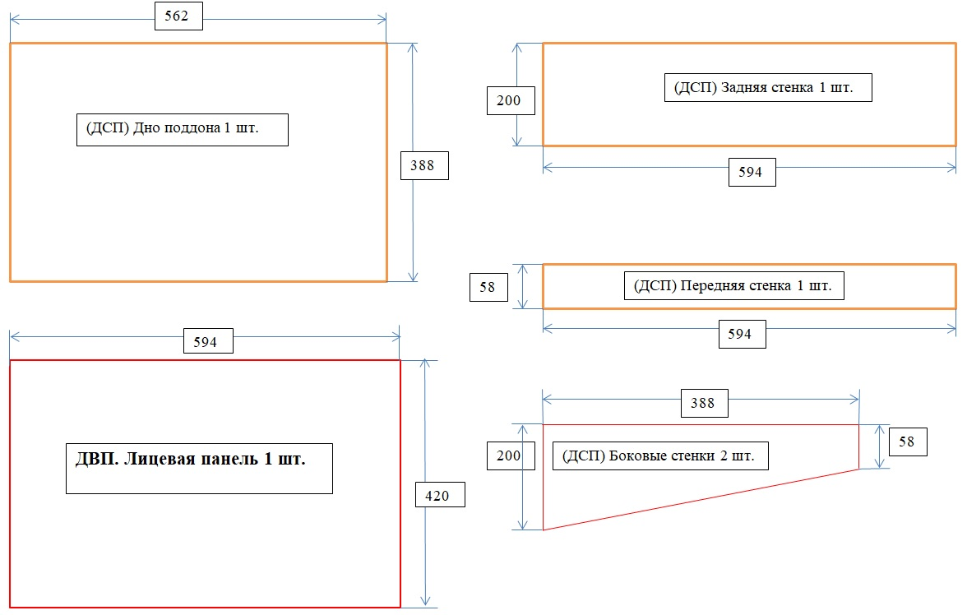

**Детали для создания жесткости конструкции**

